**МУНИЦИПАЛЬНОЕ АВТОНОМНОЕ ДОШКОЛЬНОЕ ОБРАЗОВАТЕЛЬНОЕ УЧРЕЖДЕНИЕ**

**«ДЕТСКИЙ САД КОМБИНИРОВАННОГО ВИДА № 3 «ЖУРАВУШКА**»

СОГЛАСОВАНО

Старший воспитатель МАДОУ № 3

___________________ Миличихина О.В.

«____» ___________________2022г.

**Рабочая программа**

По теме самообразования**: «**Проектная деятельность как средство развития познавательной активности у детей старшего дошкольного возраста в условиях ФГОС ДО**»**

Составитель:

Воспитатель

Никифорова Светлана Александровна

2022 год

Оглавление

1. Пояснительная записка 3

1.1. Направленности группы 4

1.2 Цель и задачи реализации Программы 4

1.3 Планируемые результаты освоения Программы 5

2. Содержательный раздел 6

2.1. Перспективно-тематический план по теме самообразования 6

2.2. Описание вариативных форм, способов, методов и средств реализации Программы 7

2.3. Особенности взаимодействие с семьями дошкольников и социальными партнерами (если имеются партнеры) 7

2.4. Способы и направления поддержки детской инициативы 8

3. Организация образовательного процесса 9

3.1. Расписание или моменты взаимодействия в совместной деятельности 9

3.2. Перечень методических пособий, дидактические материалы 9

3.3. Предметно-пространственная среда в группе 11

3.4. Информационное обеспечение 14

Приложение 1. Мониторинг 17

Мониторинг образовательного процесса разделов ОО «Познание» с детьми 5-6, 6-7 лет на основании мониторинга педагогических наблюдений 17

Опросник для родителей 18

Обследование уровня развития познавательных интересов и любознательности у детей 19

Анкета для родителей «Познавательное развитие ребенка» 21

Приложение 2. Перспективно- тематическое планирование по проектной деятельности 22

1. **Пояснительная записка**

Общество на современном этапе своего развития предъявляет особые требование к ребенку дошкольного возраста – сформированность целостной картины мира; развитие познавательной мотивации и формирование познавательных действий, что обеспечивает готовность ребенка - дошкольника к следующей ступени обучению в школе. Одними из основных принципов дошкольного образования по ФГОС ДО являются формирование познавательных интересов и познавательных действий ребенка в различных видах деятельности, а образовательная область «Познание» выделяется как структурная единица, представляющая определенное направление развития и образования детей. Согласно ФГОС ДО познавательное развитие предполагает развитие интересов детей, любознательности и познавательной мотивации; формирование познавательных действий, становление сознания; развитие воображения и творческой активности (см. п.2.6 ФГОС ДО). Познавательная активность дошкольника как одна из составляющих интегративных качеств личности характеризуется чувственно-позитивным отношением к познанию. Познавательная активность выражается в инициативности, любознательности к окружающему миру, позволяет дошкольнику обрести определенный индивидуальный опыт познавательной деятельности. Старший дошкольный возраст важен для развития познавательной потребности ребенка, которая выражается в форме активной поисковой, исследовательской деятельности, направленной на обнаружение неизведанного. Особенности детей старшего дошкольного возраста охватывают когнитивную, эмоциональную, поведенческую сферы и обеспечивают возможность развития устойчивого познавательного интереса. Однако далеко не всё вызывает у ребенка интерес, для этого важно создавать условие для развития познавательного интереса. Одним из условий является применение наиболее эффективных методов обучения, к которым, по моему мнению, относится метод проектной деятельности, позволяющем воспитателю создать такие условия, которые позволяют детям самостоятельно или совместно с взрослым формировать практический опыт, добывать его экспериментальным, поисковым путем, анализировать его и преобразовывать. Проектная деятельность охватывает разные стороны развития личности дошкольников, начиная с младшего возраста. Метод проектов эффективен для развития свободной творческой личности ребёнка, которое определяется задачами развития и задачами исследовательской деятельности детей. Участие родителей в создании и реализации проектов побуждает интерес к познанию самих себя и детей, повышает их культурную компетентность в области воспитания дошкольника.

Рабочая программа составлена в соавторстве со вторым сменным педагогом группы воспитателем первой квалификационной категории Кафтановой Ириной Сергеевной.

Изучив разнообразные методы работы, мы пришли к выводу, что введение проектной деятельности в работу с дошкольниками является одним из средств активизации познавательного и творческого развития ребенка, дает возможность воспитывать «деятеля», а не «исполнителя», развивать волевые качества детей, навыки партнерского взаимодействия, повышает качество образовательного процесса; служит развитию критического и творческого мышления, а также способствует повышению моей компетентности. Участие в проекте позволяет проявить свои способности. Метод проектов актуален и очень эффективен: даёт ребёнку возможность экспериментировать, синтезировать полученные знания; развивает творческие способности и коммуникативные навыки, что позволяет дошкольнику успешно социализироваться, успешно адаптироваться к изменившейся ситуации школьного обучения; предоставляет детям возможность самостоятельно приобретать знания при решении практических задач или проблем.

* 1. **Направленности группы**

Программа предусмотрена для реализации с детьми дошкольного возраста в группах любой направленности с воспитанниками от 5-7 лет.

## 1.2 Цель и задачи реализации Программы

Цель реализации Программы: Развитие познавательной активности у детей старшего дошкольного возраста посредством проектной деятельности.

Задачи реализации Программы:

**1.** Развивать познавательные способности, познавательный интерес, любознательность детей старшего дошкольного возраста через создание проблемной ситуации.

2. Формировать предпосылки для поисковой деятельности, познавательной инициативы; планирования своих действий.

3. Формировать положительный эмоциональный отклик в процессе проектной деятельности и устойчивый интерес к решению познавательных задач.

4. Создавать условия для развития партнерского взаимодействия с родителями в проектной деятельности.

5.Обогащать развивающую предметно-пространственную среду, обеспечивающую активность жизнедеятельности ребенка, становление его субъектной позиции, развитие творческих проявлений всеми доступными, побуждающими к самовыражению средствами.

6. Повышение качества освоения образовательной программы в соответствии с ФГОС ДО.

## 1.3 Планируемые результаты освоения Программы

Специфика дошкольного детства (гибкость, пластичность развития ребенка, высокий разброс вариантов его развития, его непосредственность и непроизвольность) не позволяет требовать от ребенка дошкольного возраста достижения конкретных образовательных результатов и обусловливает необходимость определения результатов освоения образовательной программы в виде целевых ориентиров. Целевые ориентиры дошкольного образования, представленные в ФГОС ДО, следует рассматривать как социально-нормативные возрастные характеристики возможных достижений ребенка. Это ориентир для педагогов и родителей, обозначающий направленность воспитательной деятельности взрослых. Целевые ориентиры, обозначенные в ФГОС ДО, являются общими для всего образовательного пространства Российской Федерации.

Целевые ориентиры на этапе завершения дошкольного образования:

- ребенок овладевает основными культурными способами деятельности, проявляет инициативу и самостоятельность в разных видах деятельности - игре, общении, познавательно-исследовательской деятельности, конструировании и др.;

- способен выбирать себе род занятий, участников по совместной деятельности;

- ребенок обладает установкой положительного отношения к миру, к разным видам труда, другим людям и самому себе, обладает чувством собственного достоинства; активно взаимодействует со сверстниками и взрослыми, участвует в совместных играх. Способен договариваться, учитывать интересы и чувства других, сопереживать неудачам и радоваться успехам других, адекватно проявляет свои чувства, в том числе чувство веры в себя, старается разрешать конфликты;

- ребенок обладает развитым воображением, которое реализуется в разных видах деятельности, и прежде всего в игре; ребенок владеет разными формами и видами игры, различает условную и реальную ситуации, умеет подчиняться разным правилам и социальным нормам;

- ребенок достаточно хорошо владеет устной речью, может выражать свои мысли и желания, может использовать речь для выражения своих мыслей, чувств и желаний, построения речевого высказывания в ситуации общения, может выделять звуки в словах, у ребенка складываются предпосылки грамотности;

- у ребенка развита крупная и мелкая моторика; он подвижен, вынослив, владеет основными движениями, может контролировать свои движения и управлять ими;

- ребенок способен к волевым усилиям, может следовать социальным нормам поведения и правилам в разных видах деятельности, во взаимоотношениях со взрослыми и сверстниками, может соблюдать правила безопасного поведения и личной гигиены;

- ребенок проявляет любознательность, задает вопросы взрослым и сверстникам, интересуется причинно-следственными связями, пытается самостоятельно придумывать объяснения явлениям природы и поступкам людей; склонен наблюдать, экспериментировать. Обладает начальными знаниями о себе, о природном и социальном мире, в котором он живет; знаком с произведениями детской литературы, обладает элементарными представлениями из области живой природы, естествознания, математики, истории и т.п.; ребенок способен к принятию собственных решений, опираясь на свои знания и умения в различных видах деятельности.

Об успешности и эффективности применения того или иного метода работы с дошкольниками свидетельствуют результаты мониторинга. Определение уровня развития познавательного интереса имеет большое значение для практической деятельности (приложение 1).

Для оценки уровня сформированности познавательного интереса у детей старшего дошкольного возраста использовался мониторинг образовательного процесса разделов ОО «Познание» с детьми 5-6, 6-7 лет на основании мониторинга педагогических наблюдений в МАДОУ № 3 «Журавушка».

Для оценки изучения уровня развития любознательности, познавательной активности проводилось анкетирование (на основе наблюдений за поведением детей в естественной обстановке и бесед с родителями детей (опросник, анкета «Познавательное развитие ребенка»). Анкета «Изучение познавательных интересов детей» переработана на основе анкеты «Изучение познавательных интересов» (В.С. Юркевича).

# Содержательный раздел

## 2.1. Перспективно-тематический план по теме самообразования

«Проектная деятельность как средство развития познавательной активности у детей старшего дошкольного возраста в условиях ФГОС ДО»

Планирование представлено по годам и возрасту детей:

5-6 лет - старшая группа;

6-7 лет – подготовительная группа.

**В перспективном планировании отражены следующие формы работы:** тема, цель проекта, беседы, НОД, чтение художественной литературы, совместная продуктивная деятельность (лепка, аппликация, рисование) деятельность, экспериментальная деятельность, РППС, работа с родителями и социальными партнерами, итоговое мероприятие (Приложение 2)

## 2.2. Описание вариативных форм, способов, методов и средств реализации Программы

В своей работе с детьми я использую разнообразные методы и приемы.

|  |  |  |  |
| --- | --- | --- | --- |
| Совместная образовательная деятельность педагогов и детей | | Самостоятельная деятельность детей | Образовательная деятельность в семье |
| НОД | ОД в режимных моментах |
| Занятия  Экскурсии  Наблюдения  Беседы  Опыты, экспериментирование  Обучение в условиях специально организованной полифункциональной интерактивной среды  Игровые упражнения  Д/игры  П/игры  Проектная деятельность  Продуктивная деятельность  Проблемно-поисковые ситуации | Объяснение  Напоминание  Обследование  Развивающие игры  Игры-экспериментирования  Проблемные ситуации  Игровые упражнения  Рассматривание чертежей и схем  Моделирование  Коллекционирование  Интеллектуальные игры  Конкурсы  Трудовая деятельность  Тематическая выставка  Мини-музеи | Игры развивающие, подвижные, со строительным материалом  Игры-экспериментирования  Моделирование  Наблюдения  Интегрированная детская деятельность:  Включение ребенком полученного сенсорного опыта в его практическую деятельность – предметную, продуктивную, игровую.  Опыты  Труд в уголке природы  Продуктивная деятельность | Беседа  Коллекционирование  Просмотр видеофильмов  Прогулки  Домашние экспериментирования  Уход за животными и растениями  Совместное конструктивное творчество  Коллекционирование  Конструктивные игры |

## 2.3. Особенности взаимодействие с семьями дошкольников и социальными партнерами (если имеются партнеры)

Важнейшим условием обеспечения целостного развития личности ребенка является развитие конструктивного взаимодействия с семьей, создание единого образовательного пространства, в котором все участники образовательного процесса (дети, родители, педагоги) плодотворно взаимодействуют друг с другом.

Основные направления и формы взаимодействия ДОО с семьями детей

1.Взаимное информирование, основанное на взаимодоверии и взаимопонимании: индивидуальные и коллективные беседы, консультации, анкеты, информационные письма – рукописные на стенде и электронные, интернет – сайты, фотоальбомы, разнообразные буклеты.

2.Совместная деятельность детей, родителей и педагогов ДОО: образовательные проекты, мастер-классы, экскурсии, создание коллекций и мини-музеев, тематические беседы, творческие выставки, портфолио.

3. Непрерывное образование и самообразование взрослых: консультации, родительские собрания, мастер – классы, тематические творческие выставки, фотогазеты, фотоальбомы.

В семье и коллективе ребёнок впервые познаёт себя и мир вокруг. Важным моментом художественного развития детей является условия, при которых задаётся общее направление, согласованность в действиях воспитателя и родителей. Прежде всего, это благоприятный климат в семье и группе, уважительное отношение к художественным проявлениям ребёнка, как  бы просты и наивны они ни были.

Проводя индивидуальную работу с родителями, педагог побуждает их быть более активными в создании дома атмосферы творчества, в организации совместных с детьми занятий по рукоделию, по изготовлению поделок из самых разных по качеству и фактуре материалов. Он рекомендует им проводить семейные праздники вместе с детьми и приглашать на них соседей или знакомых (тоже с детьми).

**Задачи работы по взаимодействию с родителями:**

1. Установить партнёрские отношения с семьёй каждого воспитанника. Создать атмосферу взаимопонимания, общности интересов, эмоциональной взаимоподдержки.

2. Объединить усилия для развития у детей художественного творчества и конструктивных способностей.

3. Активизировать и обогащать воспитательные умения родителей. Поддерживать их уверенность в собственных педагогических возможностях.

**Принципы взаимодействия с родителями:**

1.Доброжелательный стиль общения педагога с родителями.

2.Индивидуальный подход.

3.Сотрудничество, а не настойчивость.

*планирование смотреть в перспективно-тематическом плане

## 2.4. Способы и направления поддержки детской инициативы

Детская инициатива проявляется в свободной самостоятельной деятельности детей по выбору и интересам. Возможность играть, рисовать, конструировать, сочинять и пр. в соответствии с собственными интересами является важнейшим источником эмоционального благополучия ребенка в детском саду. Самостоятельная деятельность детей протекает преимущественно в утренний отрезок времени и во второй половине дня.

Все виды деятельности ребенка в группе могут осуществляться в форме самостоятельной инициативной деятельности:

* самостоятельные сюжетно-ролевые, режиссерские и театрализованные игры;
* развивающие и логические игры;
* самостоятельные опыты и эксперименты и др.
* речевые игры, игры с буквами, звуками и слогами;
* самостоятельная деятельность в книжном уголке;
* самостоятельная изобразительная и конструктивная деятельность по выбору детей;
* утренний сбор, прогулка, режимные моменты.

# Организация образовательного процесса

## 3.1. Расписание или моменты взаимодействия в совместной деятельности

Совместная деятельность по теме моего самообразования планирую проводить еженедельно в течение месяца, отрабатывая тему в режимных моментах согласно перспективному планированию.

|  |  |  |  |
| --- | --- | --- | --- |
|  | еженедельно | ежемесячно  кол-во | с сентября по май  количество |
| Совместная деятельность по проекту | Не менее 1 мероприятия по проекту | 4 мероприятия по проекту | В зависимости от продолжительности проекта и количества прожитых проектов |
| Практическая работа с детьми | В течение всего периода плана в режимных моментах, элементах НОД, прогулках. | | |

## 3.2. Перечень методических пособий, дидактические материалы

Свою работу я строю в соответствии с основной образовательной программой МАДОУ № 3, разработанной с учётом примерной программы воспитания и обучения в детском саду «От рождения до школы» под редакцией Н. Е. Вераксы, Т. С. Комаровой, М. А.  Васильевой. Для более подробного изучения своей темы я подобрала и изучила методическую литературу:

1. Артемьева Т.В., Тульчинский Г.Л. Фандрайзинг: привлечение средств на проекты и программы в сфере культуры и образования.-СПб: Издательство «Лань»; Издательство «ПЛАНЕТА МУЗЫКИ», 2010.
2. Брежнева О. Формирование познавательной активности у старших дошкольников. // Дошкольное воспитание. – 1998. – № 2. – с. 12.
3. Бурнышева, М. Г. Развитие познавательной активности детей старшего дошкольного возраста через экспериментально-исследовательскую деятельность [Текст] /М.Г. Бурнышева //Дошкольная педагогика: методический журнал для педагогов детского сада. – 2011. - N 3.- С.18-23.
4. Веракса Н.Е. Проектная деятельность дошкольников. Пособие для педагогов дошкольных учреждений / Н.Е. Веракса, А.Н. Веракса. – М.: Мозаика-Синтез. – 2008.
5. Виноградова Н.А. Образовательные проекты в детском саду. Пособие для воспитателей и родителей / Н.А. Виноградова, Е.П. Панкова. – М.: Айрис-Пресс. – 2008.
6. Деркунская В.А. Проектная деятельность дошкольников. Учебно-методическое пособие. - М.: Центр педагогического образования, 2012.
7. Евдокимова, Е. С. Проект как мотивация к познанию [Текст] /Е.С. Евдокимова// Дошкольное воспитание: методический журнал для педагогов детского сада - 2003. - №3. –С.24-29.
8. Евдокимова Е.С. Технология проектирования в ДОУ. – М.: ТЦ Сфера, 2006.
9. Киселева Л.С., Данилина Т.А., Лагода Т.С., Зуйкова М.Б. Проектный метод в деятельности дошкольного учреждения: Пособие для руководителей и практических работников ДОУ. – 3-е изд., испр и доп. – М.: АРКТИ, 2005.
10. Литвиненко, С.В. Развитие познавательной активности в преддошкольный период /С.В.Литвиненко// Журнал научно-педагогической информации [Электронный ресурс]. - Режим доступа: <http://www.paedagogia.ru/2010/41-04/208-litvinenko>.
11. Марусинец М. Изучение познавательной активности. // Дошкольное воспитание. – 1999. – № 11.
12. Новопавловская, Ю.А. Сущность познавательной активности и педагогическое руководство формированием познавательного интереса детей дошкольного возраста / Ю.А. Новопавловская // Дошкольная педагогика. – 2009. – № 8. – С. 46-48.
13. Оберемок С.М. Проектирование в образовании: Учебное пособие. — Новосибирск: НИПКиПРО, 2012.
14. Оберемок С.М. Как разработать проект: Рабочая тетрадь. — Новосибирск: НИПКиПРО, 2018.
15. Проектный метод в деятельности дошкольного учреждения: Пособие // Л.С. Кисилева, Т.А. Данилина, Т.С. Лагода и др. – М.: АРКТИ. – 2008.
16. Штанько И.В. Проектная деятельность с детьми старшего дошкольного возраста / И.В. Штанько // Управление дошкольным образованием. – № 4. – 2004.

Методическое обеспечение варьируется от потребностей и возрастных особенностей группы детей: наглядно - дидактический материал; игровые атрибуты; альбомы для рассматривания по различным темам; видеотека для ознакомления с окружающей действительностью (мультфильмы, презентации, подбор картин и иллюстраций); разнообразные тематические раскраски. Использую в работе ноутбук, представление презентаций на телеэкране, магнитофон для прослушивания аудиозаписей.

## 3.3. Предметно-пространственная среда в группе

Создание условий для полноценного развития ознакомления с окружающим миром детей дошкольного возраста предусматривает создание предметно-развивающей среды. Так как проектная деятельность затрагивает все образовательные области, в группе была создана разнообразная предметно-развивающая среда, соответствующая теме проживаемого проекта. Развивающая предметно-пространственная среда в группе позволяет ребенку активнее включаться в процесс познания окружающего мира.

Уголок «Библиотека» – это необходимый элемент развивающей среды, который является средством формирования дошкольников к познавательному интересу. Уголок оснащен детской познавательной и научной литературой (мини-библиотека), дидактическими играми, картинками, схемами, иллюстрациями, коллекциями. Также уголок включает в себя картотеку, читальную (рабочую) зону, выставку книг по определённой теме, «Книжкину больницу», правила поведения, тематическую библиотечку (в папках).

Игра в дошкольном возрасте становится познавательной основой для ребёнка, в которой он реализует свои интересы и выбор в окружающем пространстве. Уголок «Сюжетно-ролевых игр» в нашей группе оснащён различными игровыми материалами:

• «Театральный уголок»: маленькая ширма; кукольный театр; шапочки – наголовники; маски; пальчиковый театр; настольный театр.

• Сюжетно-ролевая игра «Магазин, супермаркет»: касса, калькулятор, счёты, кондитерские изделия, корзины, кошельки, предметы-заместители, овощи и фрукты, игрушечные деньги.

• Сюжетно-ролевая игра «Больница и Центр диагностики»: медицинские халаты и шапочки, набор доктора, аптека (бинты, вата, градусники, мерные ложечки, рецепты), рентген аппарат, снимки, узи-студия.

• Сюжетно-ролевая игра «Семья»: комплект кукольной мебели, кровати, игрушечная посуда, куклы, куклы-пупсы, одежда для кукол, коляски, гладильная доска, утюги.

• Сюжетно-ролевая игра «Стройка»: крупный и мелкий строительный материал, пластиковый и деревянный конструктор различных форм и видов, строительные инструменты (молоток, пила, плоскогубцы, тиски, отвёртка), каски.

Для реализации на практике познавательно-исследовательской деятельности воспитанников уголок экспериментирования оснащен следующими материалами: земля разного состава (чернозем, песок, глина, камни, остатки частей растений); специальная посуда (стаканчики, трубочки, воронки, тарелки) для измерения, пересыпания, исследования, хранения; пластичные материалы, интересные для исследования и наблюдения предметы; формочки для изготовления цветных льдинок; волшебный мешочек» («ящик ощущений»); различные соломинки и трубочки для пускания мыльных пузырей; театр теней; подкрашенная вода разных цветов и оттенков; пипетки, краски разной густоты и насыщенности; набор для экспериментирования с водой и песком (емкости 2-3 размеров и разной формы, предметы-орудия для переливания и пересыпания, плавающие и тонущие игрушки и предметы). Также в уголке имеется природный материал (камешки, песок, семена и т.д.), утилизированный материал (фольга, проволока, скрепки, нитки, поролоновые губки разного размера, цвета, формы, деревянные катушки из-под ниток и др.) и прочие материалы (увеличительное стекло, маленькие зеркала, лупы, термометры, магниты, металлические фигурки, стекла разного цветы, электрические фонарики; бумага, леечки, кулечки, ведерки с отверстиями, брызгалки).

В уголке «Познавательного развития» – «Почемучка» имеются разнообразные игры: лото, домино в картинках; предметные и сюжетные картинки, тематические наборы картинок (одежда, обувь, мебель, посуда, овощи, животные, игрушки, транспорт, профессии); алгоритм описания предмета: принадлежность к природному или рукотворному миру, цвет, форма, основные части, размер, вес (легкий или тяжелый), материал, назначение; карточки с изображением предметов, изготовленных из разных материалов: бумаги, глины, ткани; иллюстрации с изображением хозяйственно-бытового труда детей и взрослых дома и в детском саду; чудесные мешочки; настольно-печатные игры различной тематики («Мир растений», «Профессии», «Весёлые зверята», «Чей малыш?», «Времена года», «Ктояж-ка?»); картинки с последовательно развивающими действиями; доска, мел, указка; карточки с буквами; шашки; календарь недели; картинки с изображением космического пространства, планет, звезд, космического корабля; детские энциклопедии и познавательная литература, содержащие знания по истории, географии, об особенностях организма человека; глобус; географические карты; иллюстрации, изображающие одежду (зимнюю, демисезонную, летнюю), головные уборы, обувь (кожаную, резиновую), постельное белье, транспорт, посуду (чайную, столовую, кухонную); иллюстрации, изображающие разные виды производительного и обслуживающего труда, характерного для данной местности, разнообразные профессии людей, занятых на одном производстве (швейная фабрика: модельер, закройщик, швея) и на разных производствах (машиностроители – фермеры, фермеры – работники пищевой промышленности – продавцы), где ярко выражен обмен результатами труда; календарь по знакомству с временными отношениями (сутки, неделя, дни недели, месяц, минута, час; неделя – месяц, месяц – год).

Детское изобразительное творчество можно рассматривать как сознательное отражение ребёнком окружающей действительности. Уголок «Творчество» – специальное место в нашем групповом пространстве, где тщательно подобран весь необходимый материал: кисти; краски; восковые мелки; цветные и простые карандаши; фломастеры; картон; белая и цветная бумага; инструменты (клей, ножницы, ватные палочки, поролон); альбомы для рассматривания: декоративно-прикладное искусство, пейзажи, портреты, натюрморты.

В каждом игровом уголке центр красочно оформлен, имеет большое накопление: материалы для развития творчества, воображения.

Размещение оборудования по принципу нежесткого центрирования позволяет детям объединиться в подгруппы. Они помогут развить самостоятельность. Разработанная в группе РППС, обеспечивает высокое качество дошкольного образования через гарантированную охрану и укрепление физического и психического здоровья воспитанников. Она позволяет проводить образовательную работу с обучающимися в совместной деятельности взрослого и ребенка, закреплять полученные знания, умения и навыки в самостоятельной деятельности детей. Применение ИКТ-технологий позволяет формировать у детей старшего дошкольного возраста умение ориентироваться в информационных потоках окружающего мира. В своей работе я использую звукозаписи, аудиозаписи, прослушивание передач, связанные с занятиями по ознакомлению с окружающим миром. Просмотр познавательных телепередач для дошкольников «Ребятам о зверятах», «Уроки тётушки Совы» развивают у детей любознательность и интерес к ознакомлению с окружающим миром.

В каждом игровом уголке центр красочно оформлен, имеет большое накопление: материалы для развития творчества, воображения.

Размещение оборудования по принципу нежесткого центрирования позволяет детям объединиться в подгруппы. Они помогут развить самостоятельность. Разработанная в группе РППС, обеспечивает высокое качество дошкольного образования через гарантированную охрану и укрепление физического и психического здоровья воспитанников. Она позволяет проводить образовательную работу с обучающимися в совместной деятельности взрослого и ребенка, закреплять полученные знания, умения и навыки в самостоятельной деятельности детей.

В родительском уголке - оформлен информационный стенд «Познавательная активность детей», «Экспериментальная деятельность дошкольников — как основа интеллектуального развития».

## 3.4. Информационное обеспечение

Информационно-коммуникационные технологии также способствуют приобщению детей к познавательной деятельности, формированию у детей старшего дошкольного возраста умения ориентироваться в информационных потоках окружающего мира. В своей работе я использую видеоматериалы, электронные презентации, аудиозаписи, способствующие ознакомлению воспитанников с окружающим миром. Родители ищут материалы для проекта в Интернете.

Создание условий для полноценного развития ознакомления с окружающим миром детей дошкольного возраста предусматривает создание предметно-развивающей среды. В статье «Оценка качества условий, которые обеспечивают образовательную деятельность МАДОУ» мной представлено содержание процедуры оценки качества условий, которые обеспечивают образовательную деятельность (особое внимание удалено оценке развивающей предметно-пространственной среды и интерактивной среды в образовательной деятельности с дошкольниками в ходе мониторинга и самоаудита <http://nsa.netfolio.ru/publications.html>).

Участие в сетевых профессиональных сообществах способствует моей диссеминационной деятельности, позволяет ознакомиться с опытом коллег для использования в своей работе, также имеется возможность участия в вебинарах, конференциях, семинарах и других мероприятиях

* Социальная сеть работников образования <https://nsportal.ru/> , [мой профиль](https://nsportal.ru/nikiforova-svetlana-aleksandrovna) <https://nsportal.ru/nikiforova-svetlana-aleksandrovna>
* Являюсь [членом Ассоциации педагогов России "IntellectyM"](https://intellectum12.wixsite.com/intellect-um) <https://intellectum12.wixsite.com/intellect-um>
* [Новосибирская открытая образовательная сеть](https://www.edu54.ru/)  https://www.edu54.ru/, [мой профиль](https://www.edu54.ru/profile/) https://www.edu54.ru/profile/
* [ООО «Актион-диджитал» (российская медиакомпания)](https://action.group/about/) <https://action.group/about/> , [мой профиль](https://id2.action-media.ru/Personal/About/profile) <https://id2.action-media.ru/Personal/About/profile>
* [«Инфоурок» - крупнейший образовательный интернет-проект в России](https://infourok.ru/) <https://infourok.ru/>, [мой профиль](https://infourok.ru/backOffice/setting?tab=profile) <https://infourok.ru/backOffice/setting?tab=profile>
* [Сетевое профессиональное педагогическое сообщество «NETFOLIO»](https://netfolio.ru/#section1) <https://netfolio.ru/>, [мой профиль](http://nsa.netfolio.ru/) http://nsa.netfolio.ru/

Сертификат участника сетевого профессионального педагогического сообщества «NETFOLIO» – 28.04.2018

* [Глобальная школьная лаборатория ГлобалЛаб https://globallab.org/ru/,](G:\\аттастация НСА\\АТТЕСТАЦИЯ\\Рабочая программа  Кафтанова И. С\\Глобальная школьная лаборатория ГлобалЛаб https:\\globallab.org\\ru\\,)  мой профиль <https://globallab.org/ru/user/edit_profile/swetoscha.html>. Мое портфолио <https://globallab.org/ru/user/portfolio/swetoscha.html>

Просмотр цикла образовательных видеофильмов, познавательных телепередач для дошкольников «Ребятам о зверятах», «Уроки тётушки Совы», презентаций развивают у детей любознательность и интерес к ознакомлению с окружающим миром. Также был полезен и используется в работе материал таких интернет-источников как Виртуальный методический кабинет <http://www.pedkabinet.ru/>, [Сайт для воспитателей детских садов](https://dohcolonoc.ru/) <https://dohcolonoc.ru/>, интересный методический инструментарий для организации проектной и исследовательской деятельности дошкольников при реализации ФГОС ДО размещен на сайте «Глобальная школьная лаборатория ГлобалЛаб» <https://globallab.org/ru/idea/list/?substring=%D0%B4%D0%BE%D1%88%D0%BA%D0%BE%D0%BB> и другие.

# Приложение 1. Мониторинг

## Мониторинг образовательного процесса разделов ОО «Познание» с детьми 5-6, 6-7 лет на основании мониторинга педагогических наблюдений

**Результаты образовательной деятельности ОО «Познание»** Развитие познавательно - исследовательской деятельности

|  |  |  |  |  |  |  |  |  |  |
| --- | --- | --- | --- | --- | --- | --- | --- | --- | --- |
| Показатели | Самостоятельно проводит простое обследование предмета и эксперименты с ним. | Принимает участие в проектах (исследовательских, творческих, индивидуальных) | С помощью взрослого составляет модели экспериментирования и алгоритмы. | Самостоятельно организуют д/и и выбирают ведущего.  Изготавливают д/и под наблюдением взрослого | Проявляет ассоциативно-образное мышление, логику, воображение, познавательную активность. | Презентует проект с частичной помощью взрослого, понимает авторство проекта. | Умеет классифицировать и формировать группы предметов по различным признакам. Знание о существенных свойствах и качествах предмета. | Имеет представление о создании предметов трудом. | Знает предметы, облегчающие труд людей на производстве, комфорт в быту. |

**Результаты образовательной деятельности ОО «Познание»** Ознакомление с предметным окружением, с социальным миром

|  |  |  |  |  |  |  |  |  |  |
| --- | --- | --- | --- | --- | --- | --- | --- | --- | --- |
| Показатели | Знает профессии и личные деловые качества профессий. (строитель, учитель, парикмахер, кондитер, работник в сфере науки и искусства) | Знает национальные традиции, костюм, фольклор, государственные символы: герб, флаг, гимн, столица, президент (герб родного города) | Знает о планете Земля, имеет простые представления о космосе, Ю.А. Гагарине | Знает простую историю семьи, имеет представление о родословной | Имеет обобщенное представление о знакомых природных явлениях по характерным признакам. | Видит и различает сезонные изменения. Умеет пользоваться календарем погоды. | Знает и отличает животных, насекомых, птиц. Имеет представления о способах приспособления живых организмов | Знает правила поведения на природе. | Знает значение воды и воздуха в жизни человека. Знает части и строение своего тела, функции органов. Имеет представления о ЗОЖ. |

Каждый показатель оценивается в 3 балла.

Критерии оценки:

**Ребенок получает 3 балла**, **если:** – все выполняет самостоятельно, имеет усвоенные представления об объектах окружающего мира, имеет высокий уровень познавательной активности.

**Ребенок получает 2 балла, если**: – выполняет с некоторой помощью взрослого, имеет не до конца сформированные представления, средний уровень познавательной активности.

**Ребенок получает 1 балл, если**: – выполняет вместе со взрослым, имеет несформированные представления об объектах окружающего мира, низкий познавательной активности.

## Опросник для родителей

**Уважаемые родители!**

***Просим Вас подумать над некоторыми вопросами  
познавательного развития детей и ответить на них***

1. Часто ли Ваш ребенок задает вопросы: почему? зачем? как?
2. Проявляет ли ребенок интерес к символическим «языкам»: пытается самостоятельно «читать» схемы, карты, чертежи и делать что-то по ним (лепить, конструировать)? (*подчеркните*) *Часто, иногда, очень редко*.
3. Знакомы ли Вы с развивающими играми: блоки Дьеныша, палочки Кюизенера, игры Никитиных, Танграм, домино, лото, шашки, шахматы? (*подчеркните с какими*).
4. Какие развивающие игры есть у вас дома? (*подчеркните*): блоки Дьеныша, палочки Кюизенера, игры Никитиных, Танграм, домино, лото, шашки, шахматы, другие
5. Как часто ребенок подолгу занимается познавательными играми? (*подчеркните*) *Часто, иногда, очень редко*
6. Как Вы считаете, какова основная цель познавательного развития [1] детей в детском саду:
7. научить детей считать, решать задачи, выучить цифры;
8. научить детей ориентироваться в пространстве и во времени;
9. подготовить детей к обучению школе;
10. развивать у детей психические функции мышления, внимания, памяти, так, чтобы они в дальнейшем были способны к восприятию любой информации.
11. В Вашей группе имеется наглядная информация по познавательному развитию детей? Насколько она полезна для Вас? (*отметьте*):
12. информация отсутствует;
13. информация есть, но воспитатель никогда не обращает на нее наше внимание;
14. информация есть, но крайне скудная;
15. я не обращаю на нее внимания;
16. информация интересная, но не имеет практической значимости для меня;
17. информации слишком много, трудно выбрать что-то полезное;
18. наглядная информация интересна и полезна для меня.
19. Какая помощь от педагогов детского сада Вам требуется по проблеме познавательного развития Вашего ребенка? (если да, то какая)__________________ __________________________________________________________________

**Спасибо за участие в опросе.**

## Обследование уровня развития познавательных интересов и любознательности у детей

Для оценки изучения уровня развития любознательности, познавательной активности проводится анкетирование воспитателя (на основе наблюдений за поведением детей в естественной обстановке и бесед с родителями детей).

Анкета «Изучение познавательных интересов детей» переработана на основе анкеты «Изучение познавательных интересов» (В.С. Юркевича). Методика В.С. Юркевича «Изучение познавательных интересов детей» основана на наблюдениях за поведением детей в естественной обстановке и в процессе проектной деятельности.

**Анкета «Изучение познавательных интересов»**

|  |  |  |  |
| --- | --- | --- | --- |
| № | Вопросы | Возможные ответы | Балы |
| 1 | Как часто ребенок подолгу занимается в уголке познавательного развития, экспериментирования? | 1. часто 2. иногда 3. очень редко | 5  3  1 |
| 2 | Что предпочитает ребенок, когда задан вопрос на сообразительность? | 1. рассуждает самостоятельно 2. когда как 3. получить готовый ответ от других | 5  3  1 |
| 3 | Насколько эмоционально ребенок относится к интересному для него занятию, связанному с умственной работой? | 1. очень эмоционально 2. когда как 3. эмоции ярко не выражены (по сравнению с другими ситуациями) | 5  3  1 |
| 4 | Часто ли задает вопросы: почему? зачем? как? | а) часто   1. иногда 2. очень редко | 5  3  1 |
| 5 | Проявляет интерес к символическим «языкам»: пытается самостоятельно «читать» схемы, карты, чертежи и делать что-то по ним (лепить, конструировать); | 1. часто 2. иногда 3. очень редко | 5  3  1 |
| 6 | Проявляет интерес к познавательной литературе | 1. часто 2. иногда 3. очень редко | 5  3  1 |

30-22 баллов – потребность к познанию выражена сильно;

21 -18 баллов - потребность к познанию выражена умеренно;

17 и меньше баллов - потребность к познанию выражена слабо.

Полученные данные отражены в таблице:

**Изучение познавательных интересов детей**

Группа № _______

|  |  |  |  |  |  |  |  |  |  |  |  |  |  |  |  |  |  |  |  |
| --- | --- | --- | --- | --- | --- | --- | --- | --- | --- | --- | --- | --- | --- | --- | --- | --- | --- | --- | --- |
| ФИ ребенка | Как часто ребенок подолгу занимается в центре познава-тельного развития, экспериментирования? | | | Часто ли задает вопросы: почему? зачем? как? | | | Проявляет интерес к символическим «языкам»: пытается самостоятельно «читать» схемы, карты, чертежи и делать что-то по ним (лепить, конструировать) | | | Проявляет интерес к познава-тельной литературе | | | Что предпочитает ребенок, когда задан вопрос на сообразитель­ность? | | | Насколько эмоционально ребенок относится к интересному для него занятию, связанному с умственной работой? | | | итого |
| часто | иногда | очень редко | часто | иногда | очень редко | часто | иногда | очень редко | часто | иногда | очень редко | рассуждает самостоятельно | когда как | получить готовый ответ от других | очень | когда как | эмоции ярко не выражены (по сравнению с другими ситуациями) |
| Баллы | 5 | 3 | 1 | 5 | 3 | 1 | 5 | 3 | 1 | 5 | 3 | 1 | 5 | 3 | 1 | 5 | 3 | 1 |  |
|  |  |  |  |  |  |  |  |  |  |  |  |  |  |  |  |  |  |  |  |
|  |  |  |  |  |  |  |  |  |  |  |  |  |  |  |  |  |  |  |  |
|  |  |  |  |  |  |  |  |  |  |  |  |  |  |  |  |  |  |  |  |

## Анкета для родителей «Познавательное развитие ребенка»

***Просим Вас подумать над некоторыми вопросами  
познавательного развития детей и ответить на них***

Цель: изучить уровень образованности родителей в их отношении к формированию познавательных интересов своих детей.

Считаете ли вы своего ребенка любознательным

Основные мотивы познавательной деятельности ребенка (подчеркнуть):

* собственный интерес ребенка
* по инициативе родителей

Стимулы для поддержания познавательного интереса (подчеркнуть):

* отвечают на детские вопросы
* одобряют стремление узнать новое
* соединяют интересное и малопривлекательное

Задаёт ли ребёнок вопросы, каково их содержание и количество

Интересы детей распределяются в следующих сферах:

* природа
* мир человеческих отношений
* техника
* предметный мир
* организм человека
* астрономия
* история
* животный мир

Дополнительные интересы:

Имеются ли у вас дома детская познавательная литература энциклопедии, детские познавательные журналы (да, нет, какие):

Наличие видеотеки (да, нет, какая):

Записаны дети в библиотеку

* да
* нет

Смотрите ли вы вместе с детьми познавательные телепередачи

* да
* нет
* иногда

Проводите ли вы совместные беседы о прочитанном с детьми

* да
* нет
* редко

**Спасибо за участие в анкете**

# Приложение 2. Перспективно- тематическое планирование по проектной деятельности

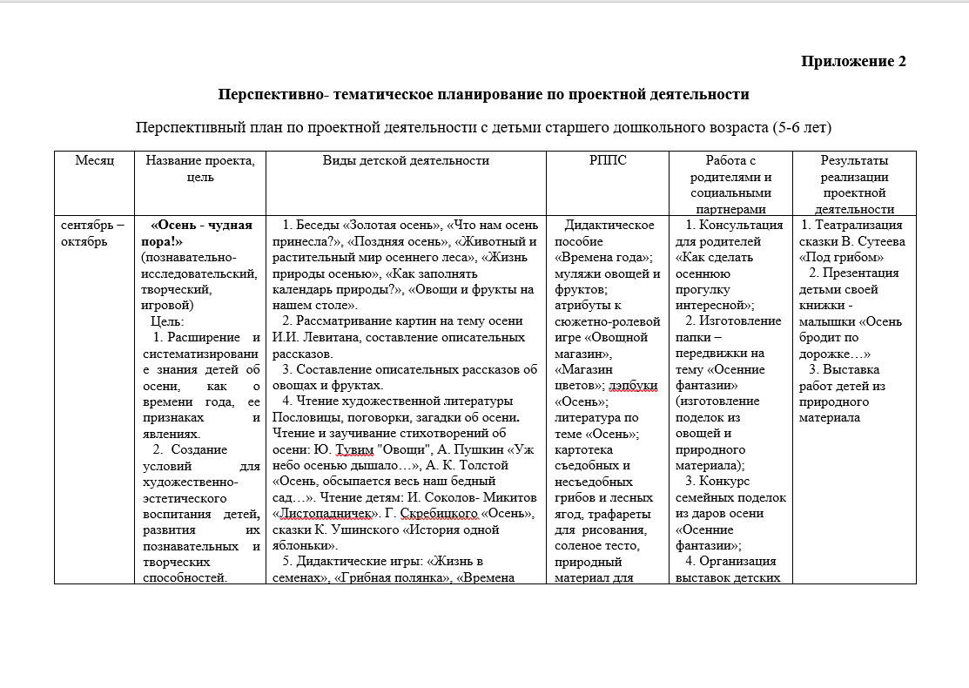

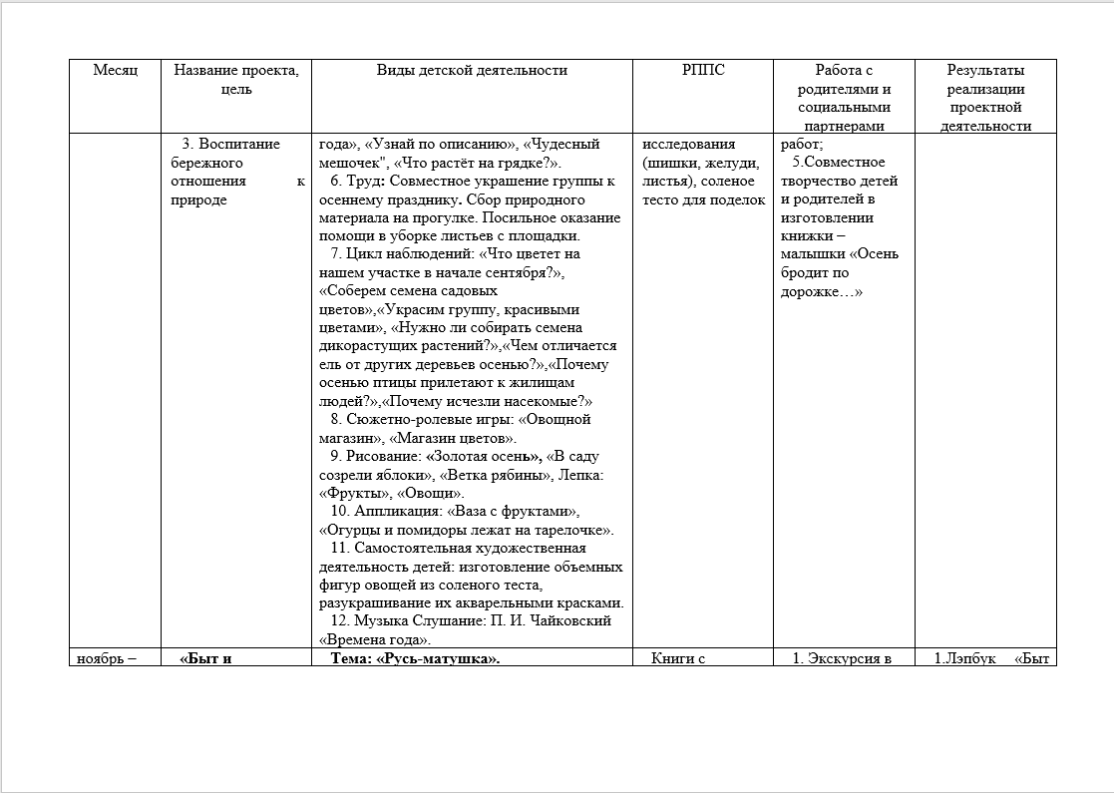

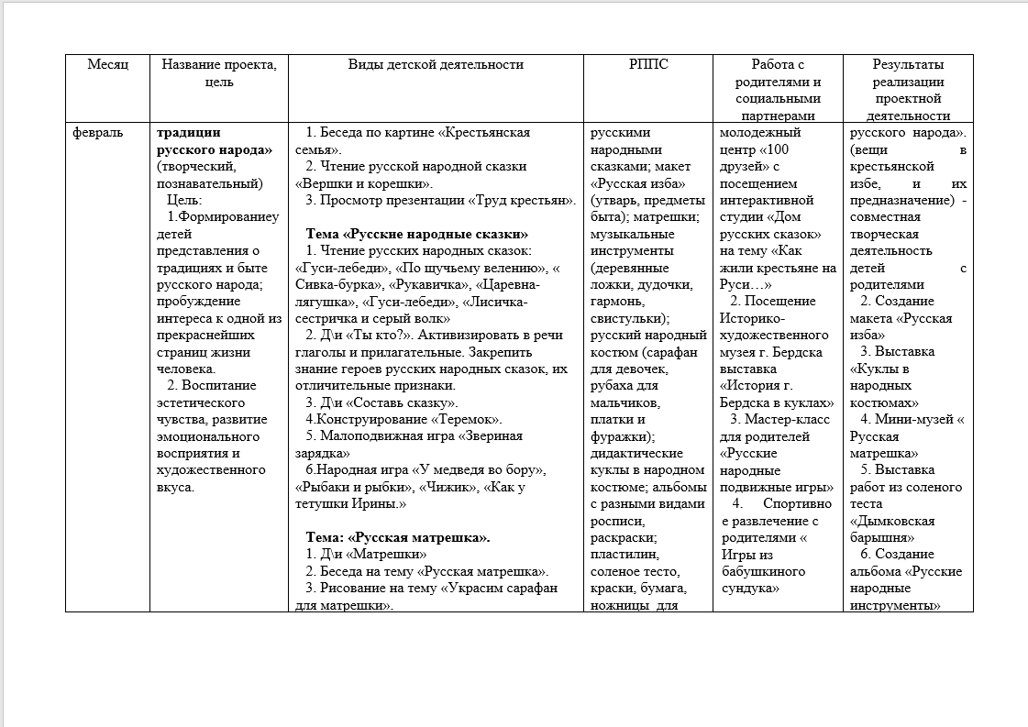

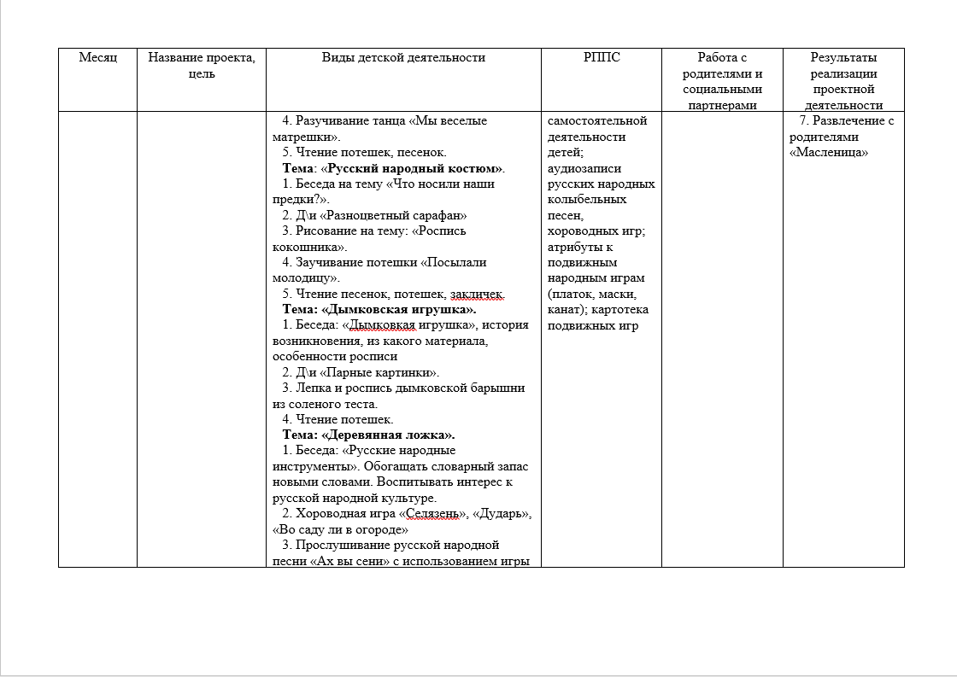

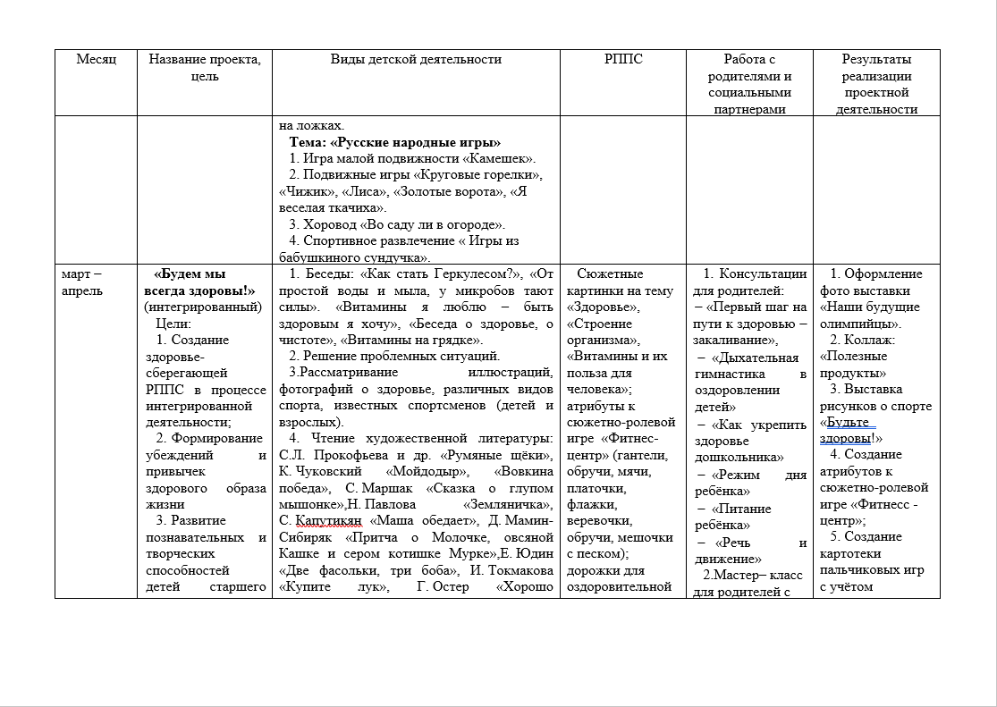

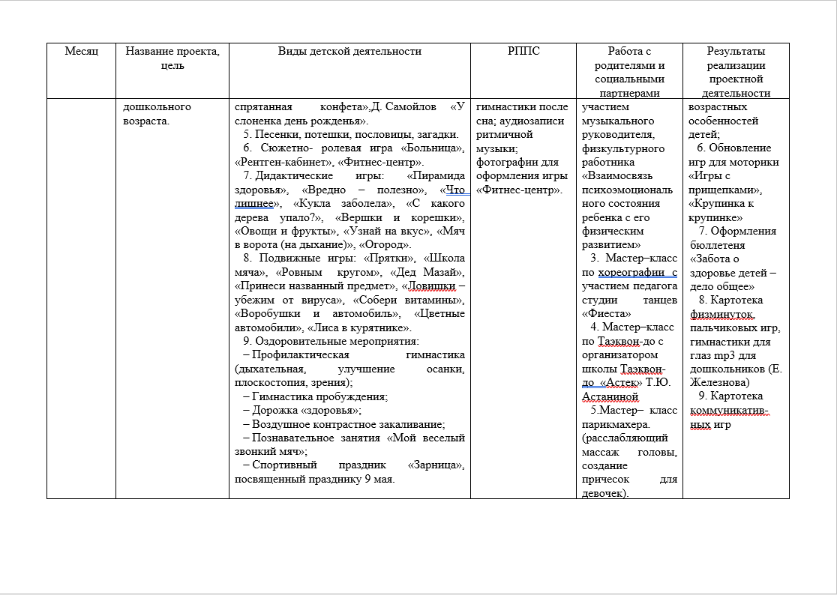

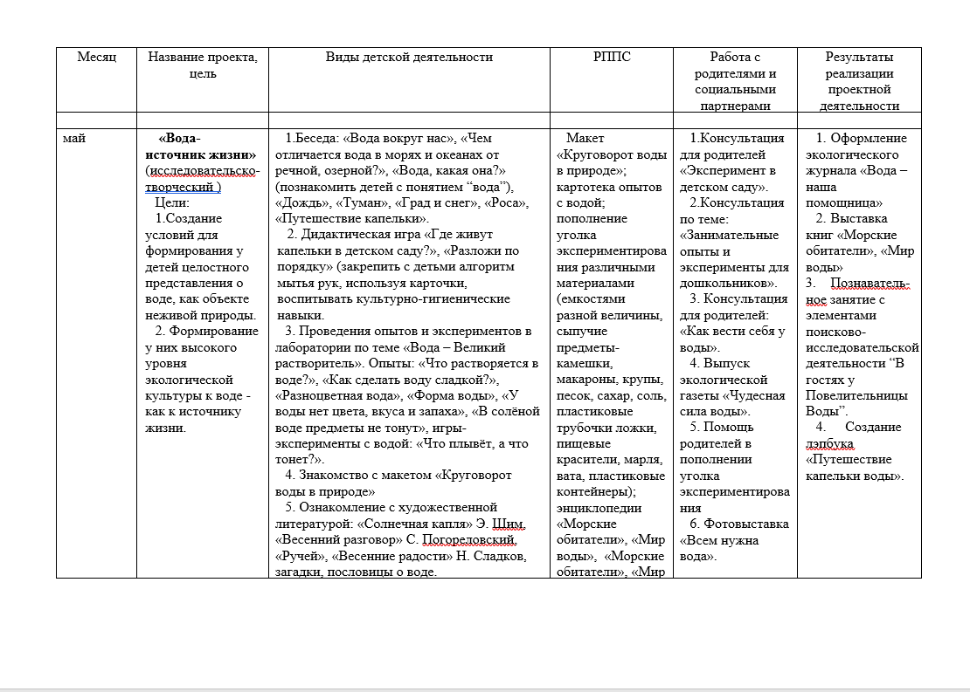

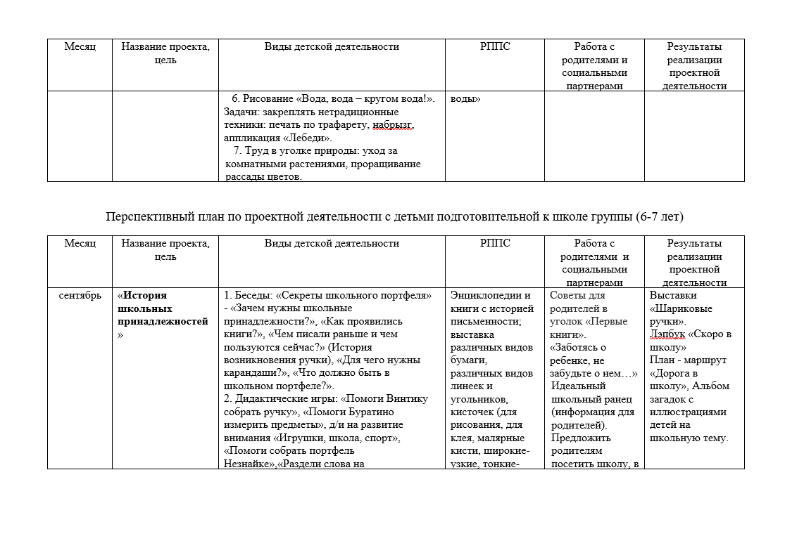

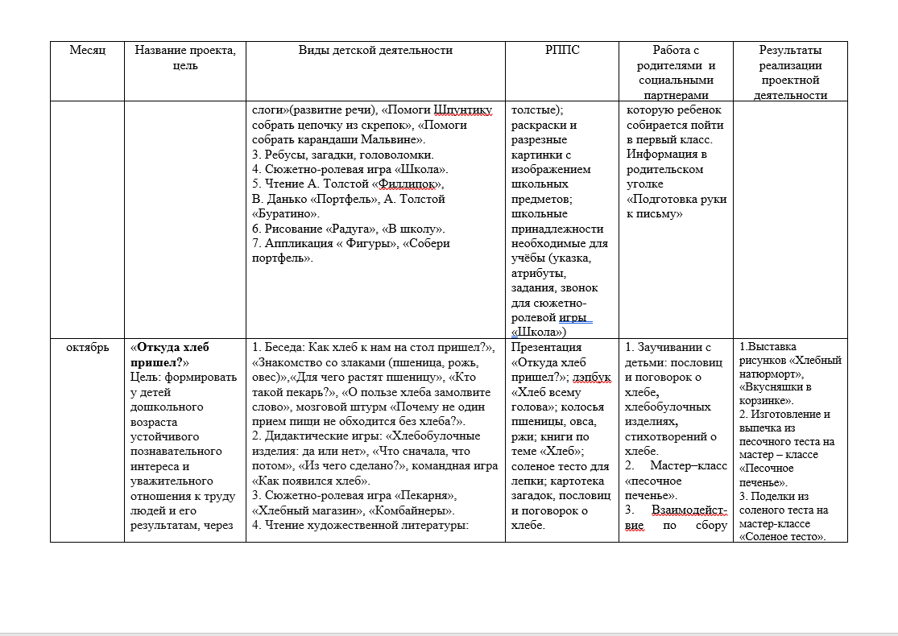

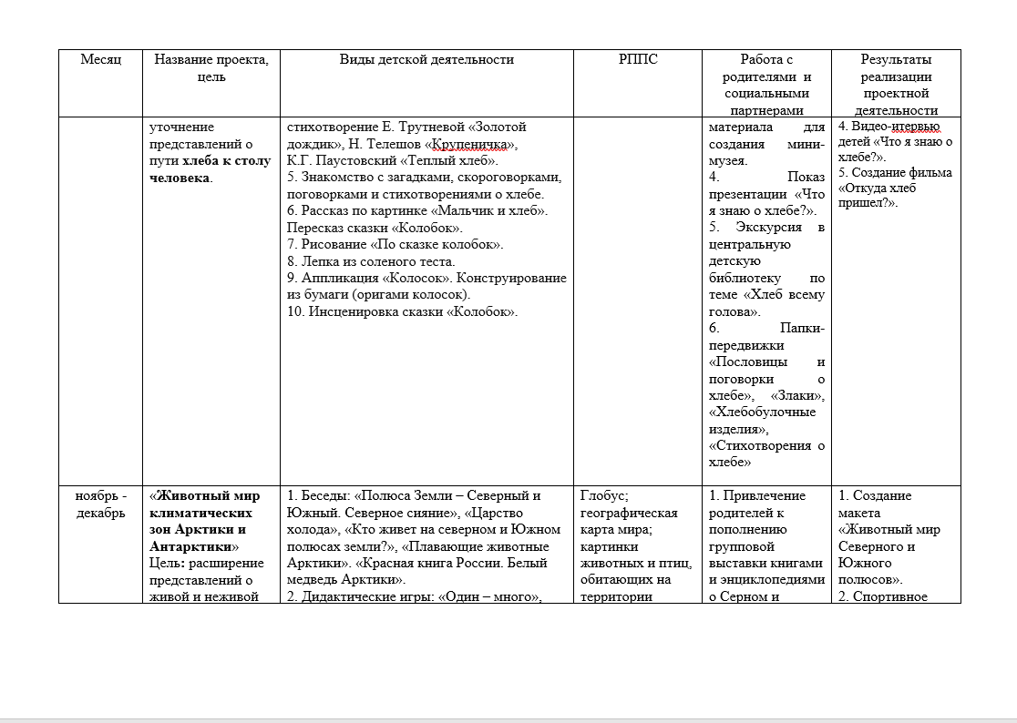

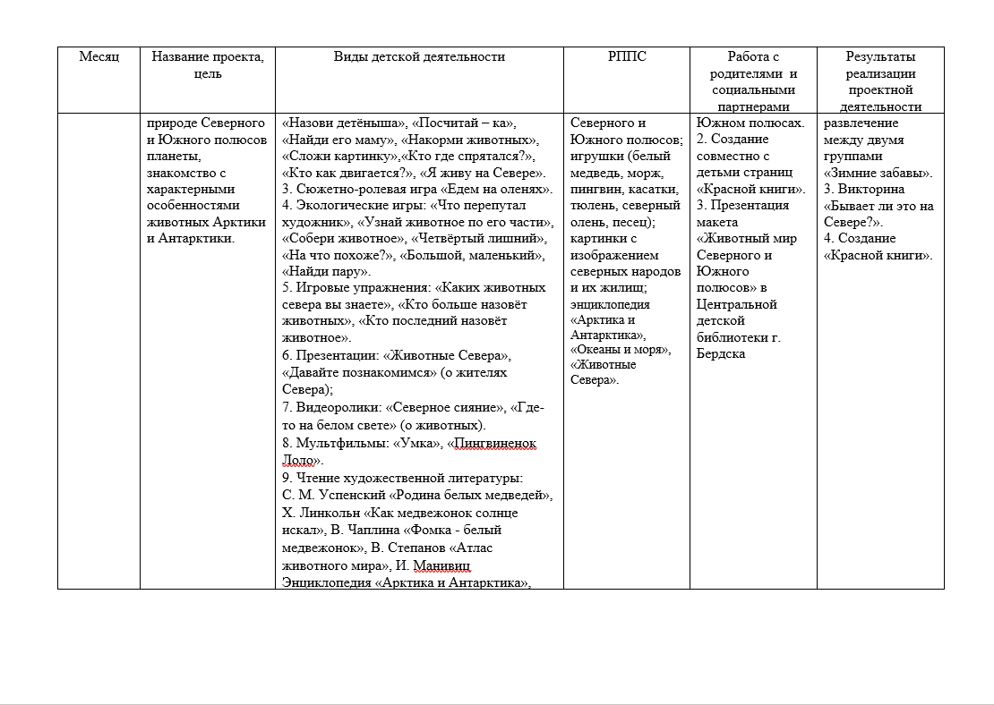

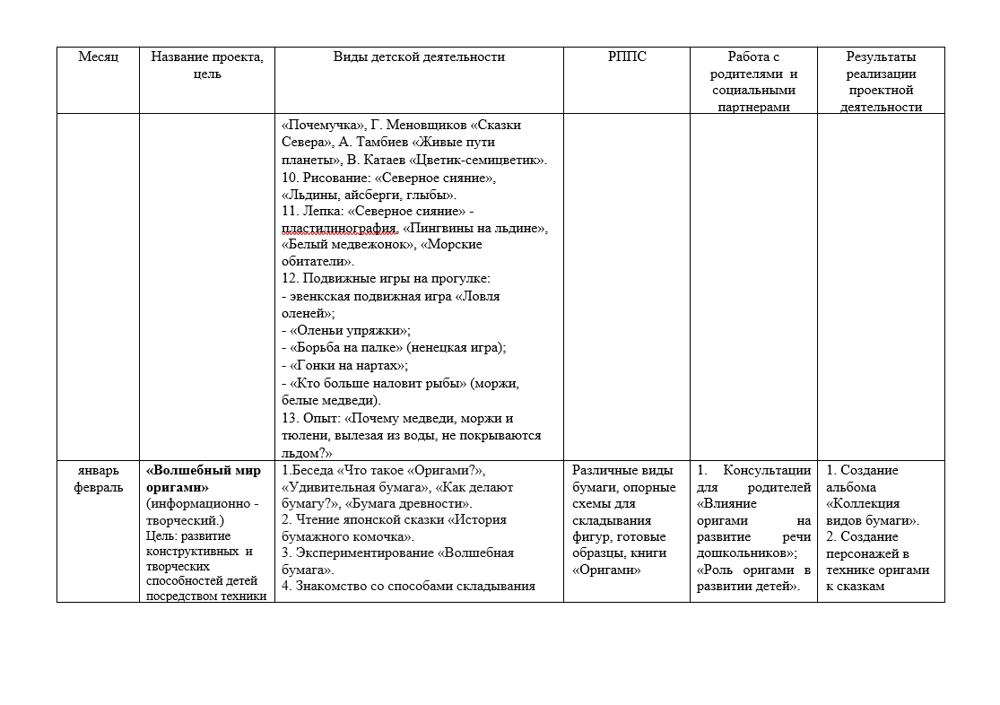

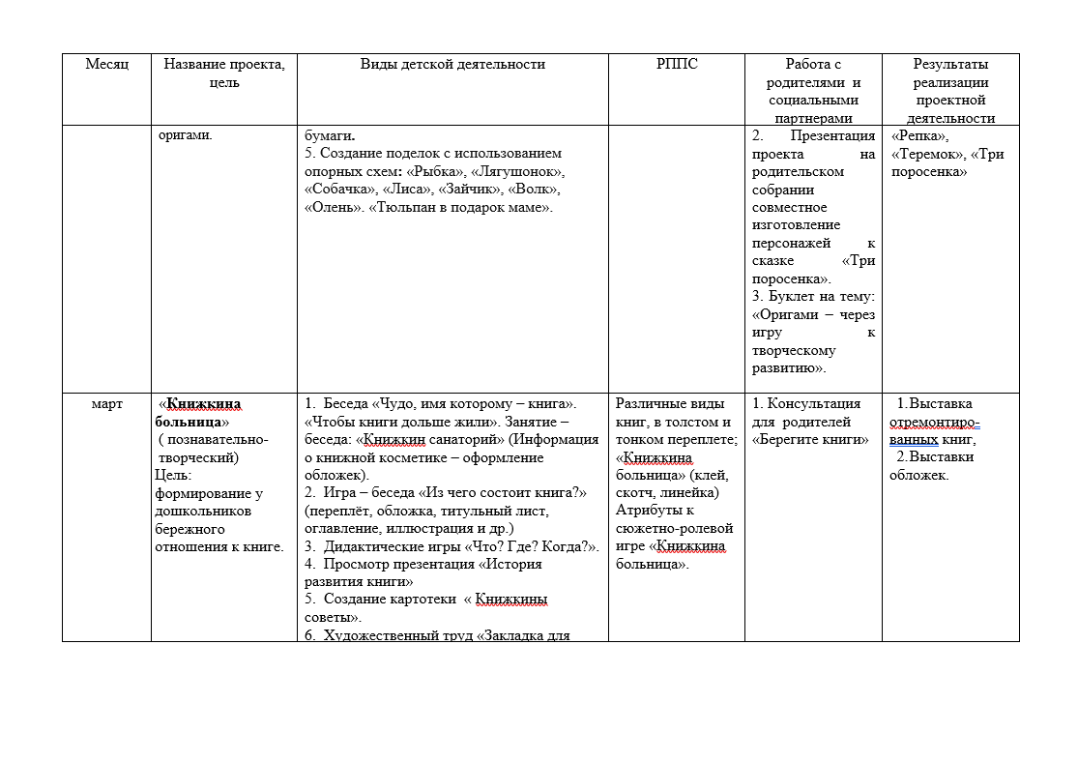

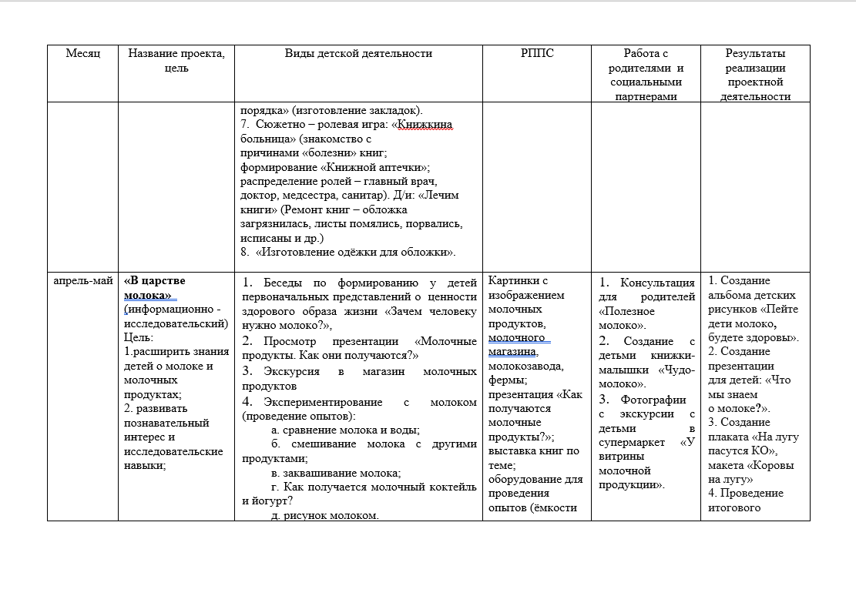

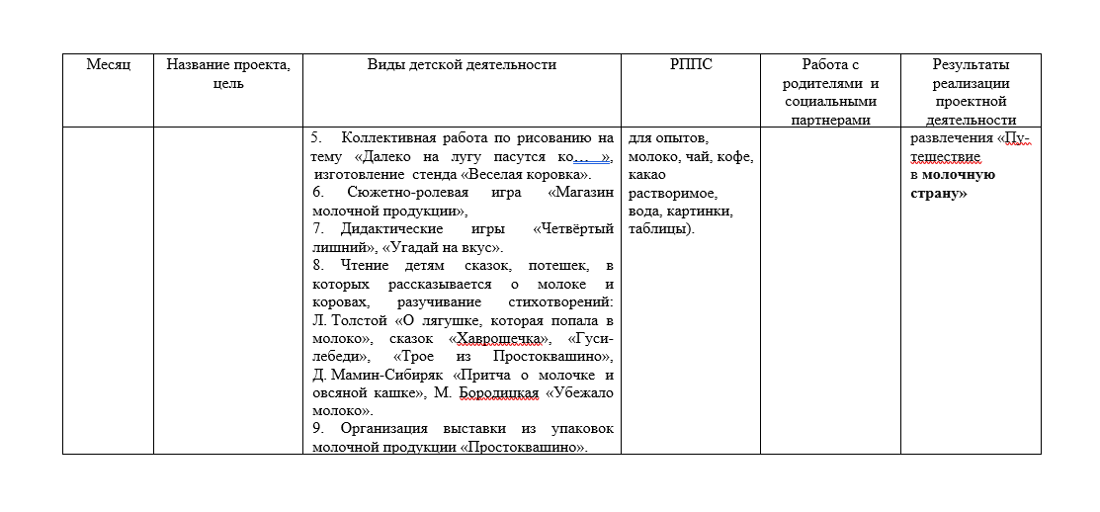

1. Познавательное развитие предполагает развитие интересов детей, любознательности и познавательной мотивации; формирование познавательных действий, становление сознания; развитие воображения и творческой активности; формирование первичных представлений о себе, других людях, объектах окружающего мира, о свойствах и отношениях объектов окружающего мира (форме, цвете, размере, материале, звучании, ритме, темпе, количестве, числе, части и целом, пространстве и времени, движении и покое, причинах и следствиях и др.), о малой родине и Отечестве, представлений о социокультурных ценностях нашего народа, об отечественных традициях и праздниках, о планете Земля как общем доме людей, об особенностях *её* природы, многообразии стран и народов мира.